別紙３
郵便入札の入札封筒について

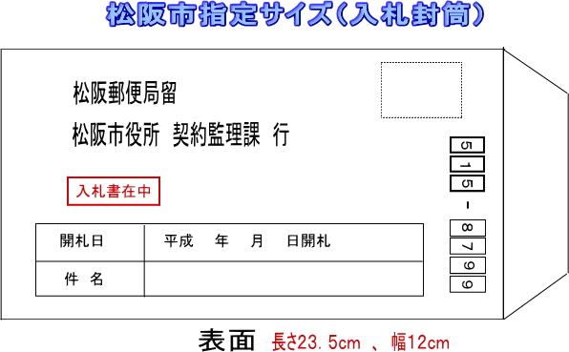
三重県松阪市殿町1315番地3
みえ松阪マラソン実行委員会事務局
（松阪市教育委員会事務局 スポーツ課内）行

令和5
1⑨

8
8
1
5
みえ松阪マラソン2023スタッフジャンパー調達
5

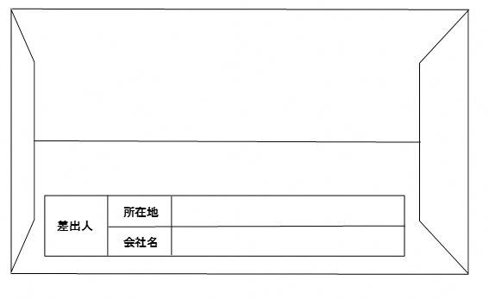

裏面

・自社により作成した封筒が指定サイズ（長さ23.5cm、幅12cm）であれば、それを使用できる。
・封筒は、必ずのりでとじること。（セロハンテープの使用は、禁じます。)。
・封筒の表紙の件名と同封された入札書の件名が相違する場合は、無効とする。
・上記必要事項は、必ず明記すること。
・一般書留、簡易書留、特定記録郵便のいずれかにより、差出が確認できる郵送方法とする。

